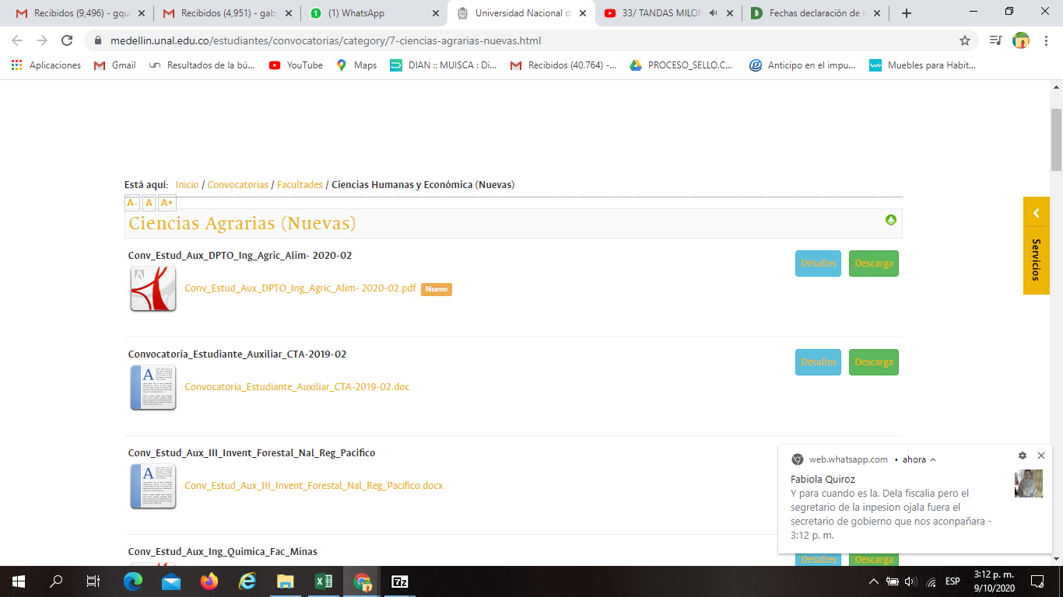

Requisitos:
-Estudiante de 6to semestre o superior
-Haber cursado los cuatro niveles de inglés
-Experiencia en procesamiento y revelado de imágenes digitales (software Capture One - Instant Tethered Capture)
-P.A.P.A superior 3.6

Actividades:
-Apoyar actividades del levantamiento de información en campo
-Procesar imágenes digitales
-Digitalización de información tomada en campo
-Escritura de informe

